TRƯỜNG THCS POM LÓT THAM GIA BIỂU DIỄN KHAI MẠC VÀ THI ĐẤU TRONG ĐẠI HỘI TDTT XÃ SAM MỨN

LẦN THỨ I - NĂM 2025

Thực hiện kế hoạch số 3652 ngày 24 tháng 7 năm 2025, của UBND tỉnh Điện Biên. V/v tổ chức Đại hội TDTT các cấp trên địa bàn tỉnh. Đẩy mạnh Cuộc vận động "Toàn dân rèn luyện thân thể theo gương Bác Hồ vĩ đại". Sáng 29/11/2025 tại sân vận động xã Sam Mứn; UBND xã Sam Mứn tổ chức khai mạc Đại hội TDTT lần thứ nhất.
Đến dự khai mạc có đồng chí Nguyễn Hoàng Hiệp – PGĐ sở Văn Hóa – Thể thao và du lịch tỉnh Điện Biên. Đồng chí lãnh đạo phòng lí luận chính trị; lịch sử Đảng; ban tuyên giáo và dân vận tỉnh ủy. Về phía xã Sam Mứn có đồng chí Nguyễn Thị Nhung – Phó bí thư thường trực Đảng ủy xã; Đ/c Phạm Thiết Chùy – Phó bí thư; CT UBND xã; Đ/c Lê Ngọc Hoàn – PCT UBND xã; trưởng ban tổ chức đại hội; cùng các đồng chí lãnh đạo HĐND; UBND; UBMTTQ Việt Nam xã Sam Mứn; các đồng chí lãnh đạo các phòng ban; lãnh đạo đồn biên phòng; các đơn vị đóng quân trên đại bàn xã; trưởng các đoàn vận động viên.
Đại hội TDTT tổ chức thi đấu các môn: kéo co, bóng chuyền, đẩy gậy, tu lu, ném còn, Pickleball. Đây là phong trào TDTT quần chúng, tạo động lực mạnh mẽ để mọi người, mọi lứa tuổi tích cực tham gia luyện tập thể dục thể thao, nâng cao sức khỏe, thể lực.
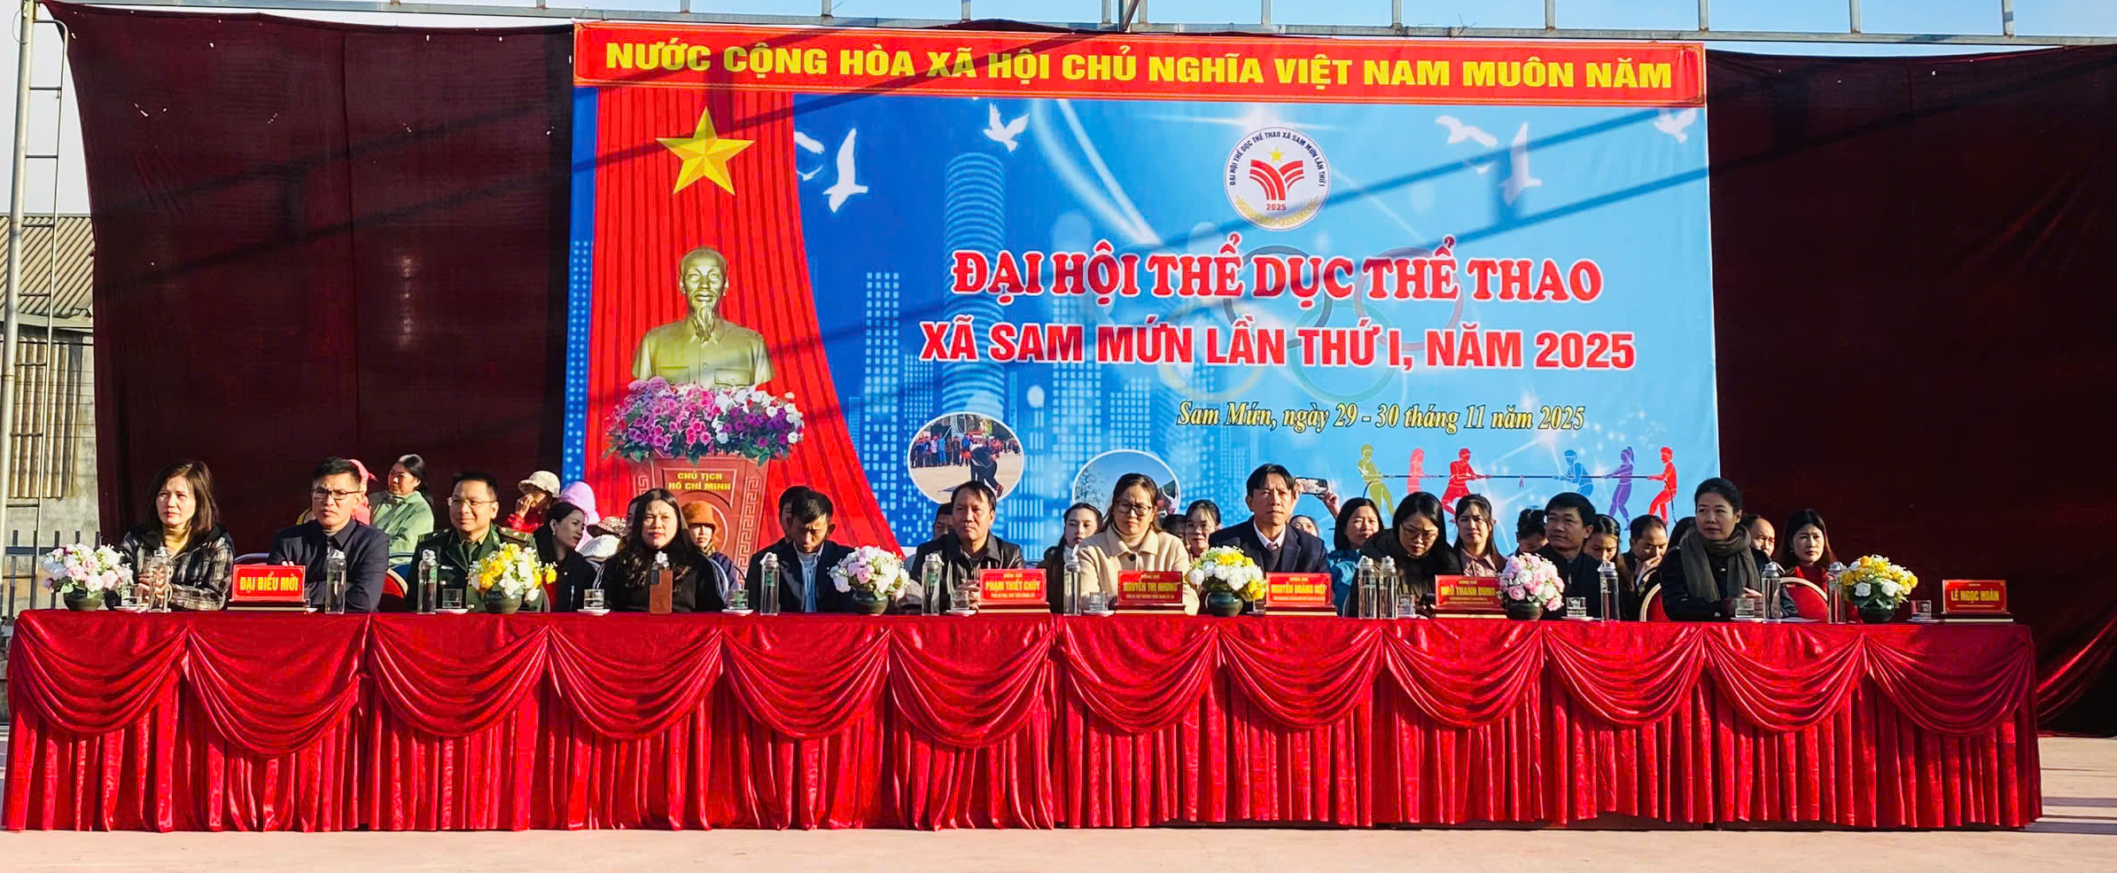
Đồng chí Nguyễn Thị Nhung – Phó bí thư thường trực Đảng ủy xã đã nhận đốc từ vận động viên Quang Tân và châm lửa đại đốc truyền thống đại hội TDTT xã Sam Mứn.
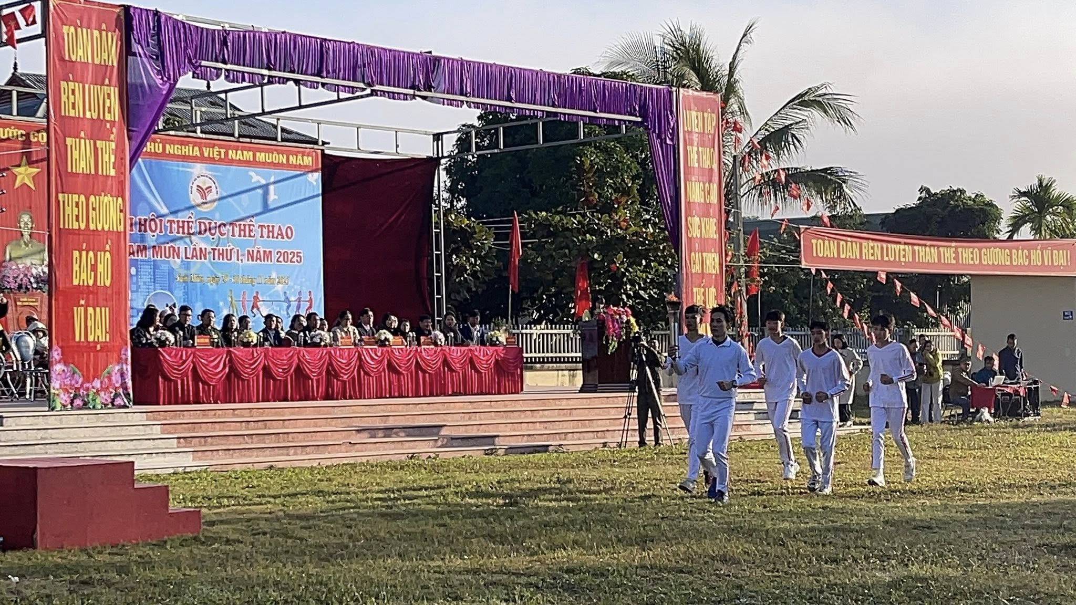
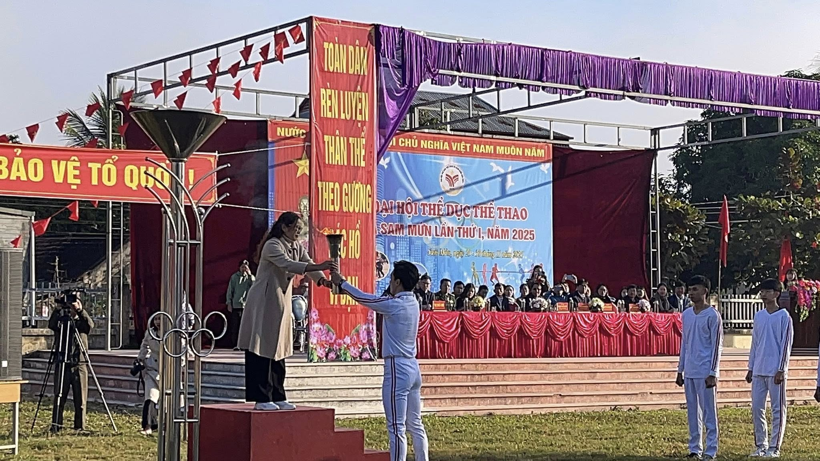
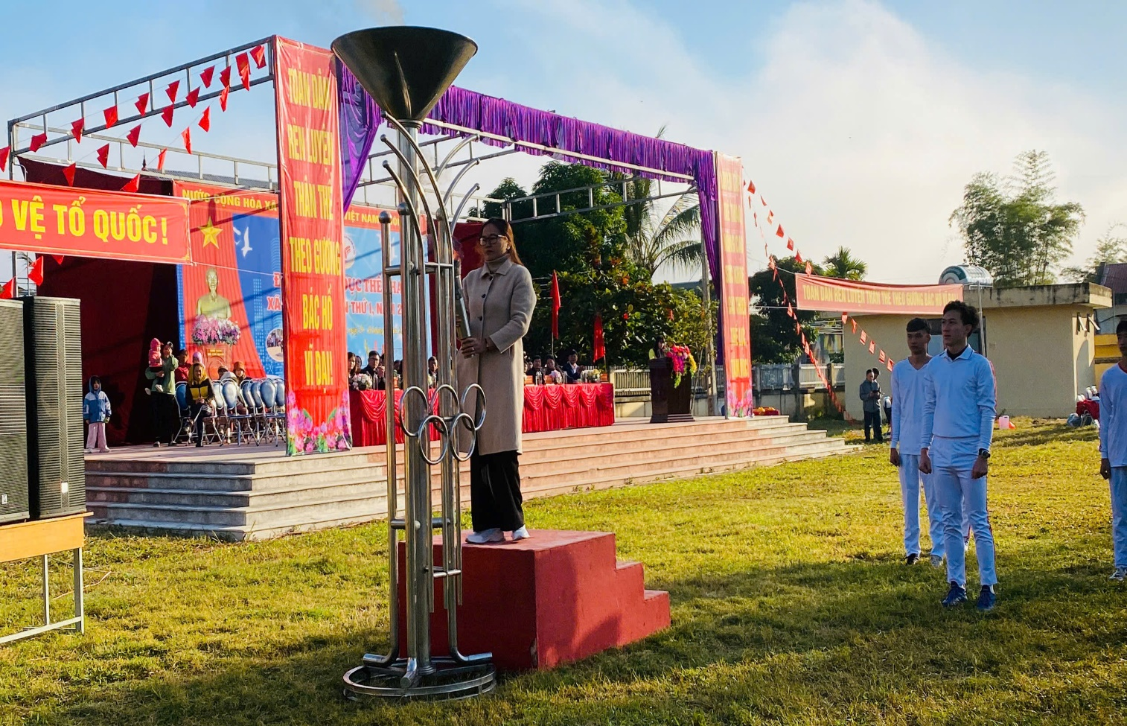
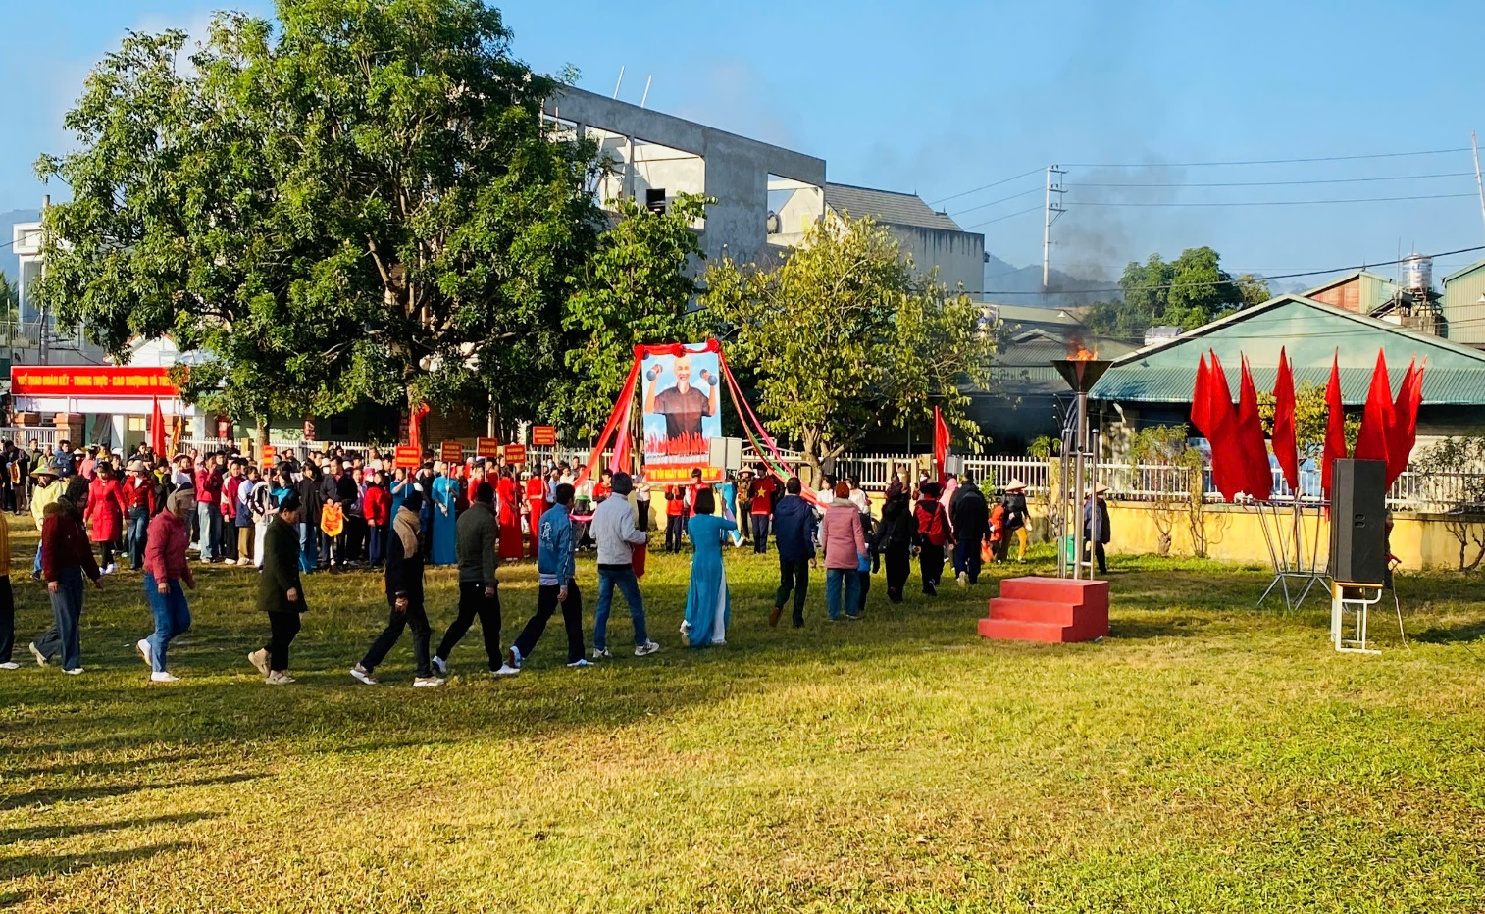
Đ/c Lê Ngọc Hoàn – PCT UBND xã; trưởng ban tổ chức đại hội. Phát biểu khai mạc Đại hội TDTT xã là dịp để đông đảo bà con nhân dân, cán bộ, công chức, viên chức xã, CBGV-CNV và học sinh xích lại gần nhau, cùng nhau thi đấu, cổ vũ trong tinh thần đoàn kết, trung thực, cao thượng. Điều này góp phần củng cố mối quan hệ cộng đồng, xóa đi khoảng cách về lứa tuổi, nghề nghiệp, địa vị. Việc tổ chức Đại hội TDTT là một hoạt động văn hóa lớn, góp phần thực hiện hiệu quả phong trào "Toàn dân đoàn kết xây dựng đời sống văn hóa" ở cơ sở, xây dựng nếp sống văn minh, lành mạnh.
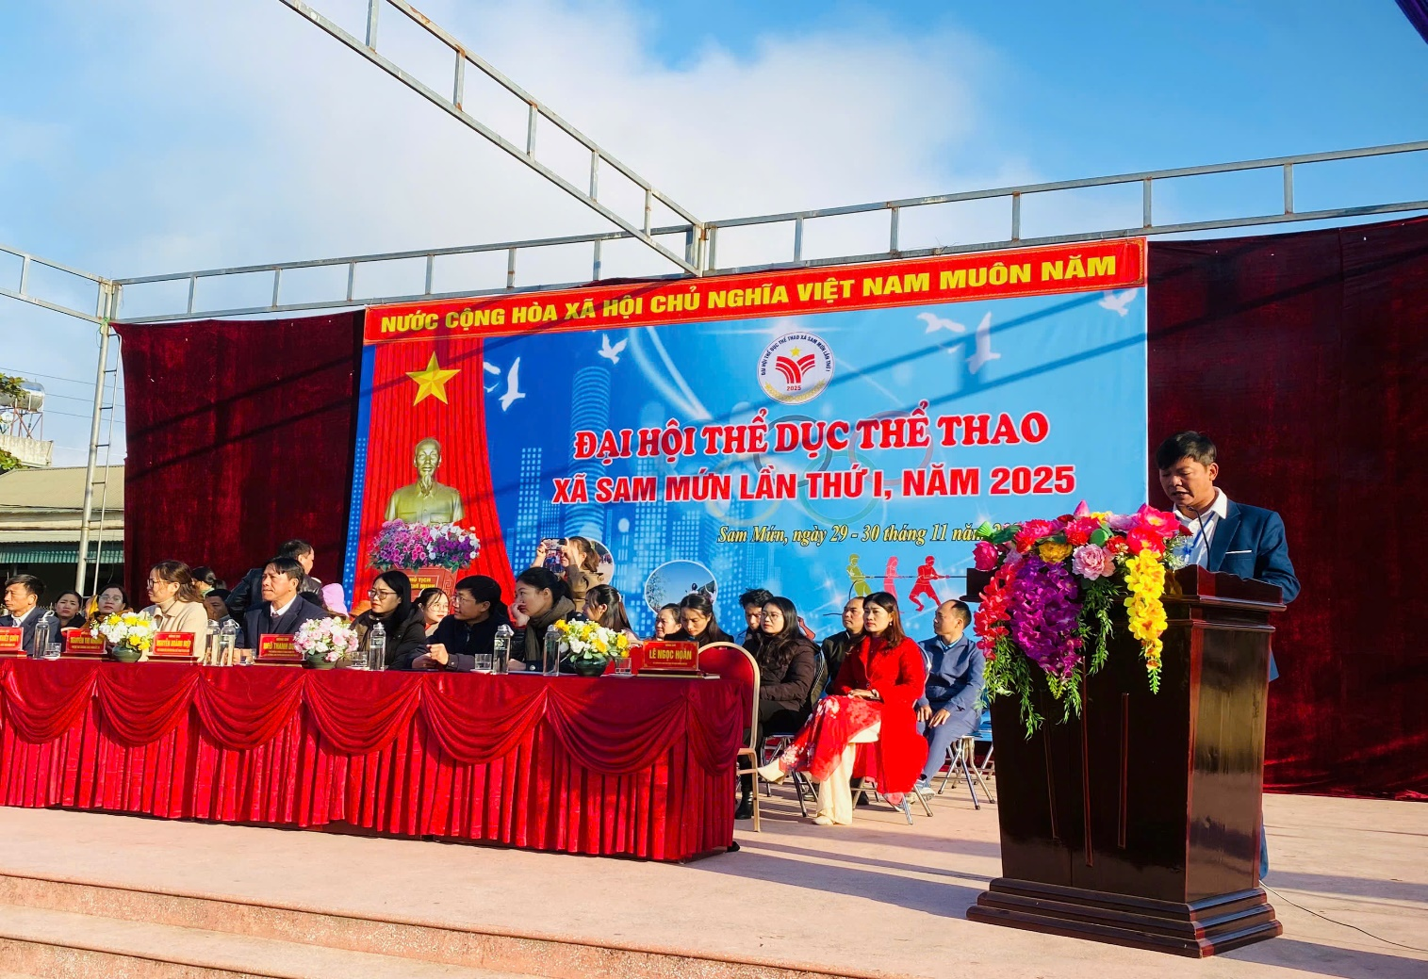
Đồng chí Nguyễn Thị Nhung – Phó bí thư thường trực Đảng ủy xã; Đ/c Phạm Thiết Chùy – Phó bí thư; CT UBND xã; Đ/c Lê Ngọc Hoàn – PCT UBND xã; trưởng ban tổ chức đại hội. Trao cờ lưu niệm cho các đoàn vận động viên. Qua đây các vận động viên thấy được sự quan tâm của cấp ủy Đảng, chính quyền và toàn xã hội về vai trò của TDTT. Từ đó đoàn kết, thi đấu trung thực, cống hiến dành thành tích cao nhất của các vận động viên. Qua thi đấu TDTT mọi người dân thấy được vai trò của TDTT trong việc bảo vệ, nâng cao sức khỏe, thể lực, góp phần đào tạo con người phát triển toàn diện sẽ được tăng cường. Sự kiện này là một ngày hội thể thao lớn, tạo ra môi trường giao lưu, vui chơi, giải trí lành mạnh cho người dân, cán bộ và học sinh sau những giờ làm việc, học tập căng thẳng.
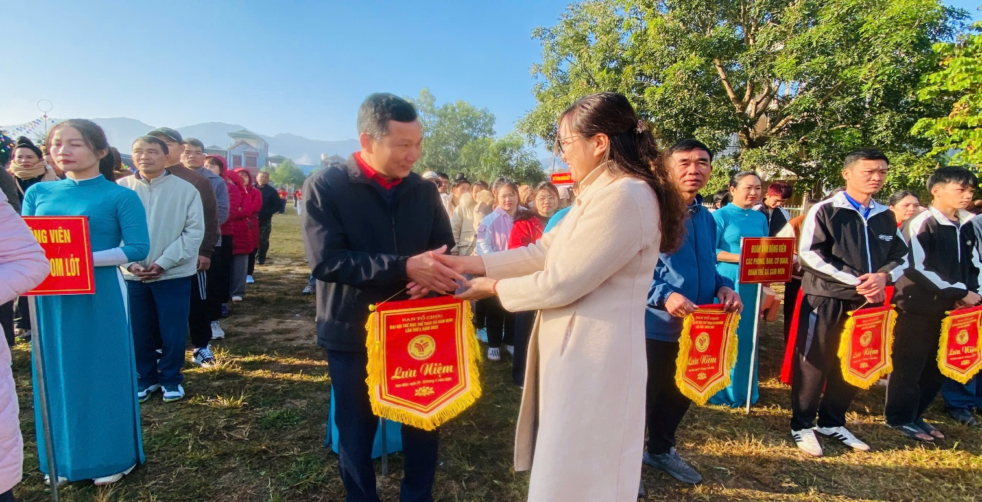
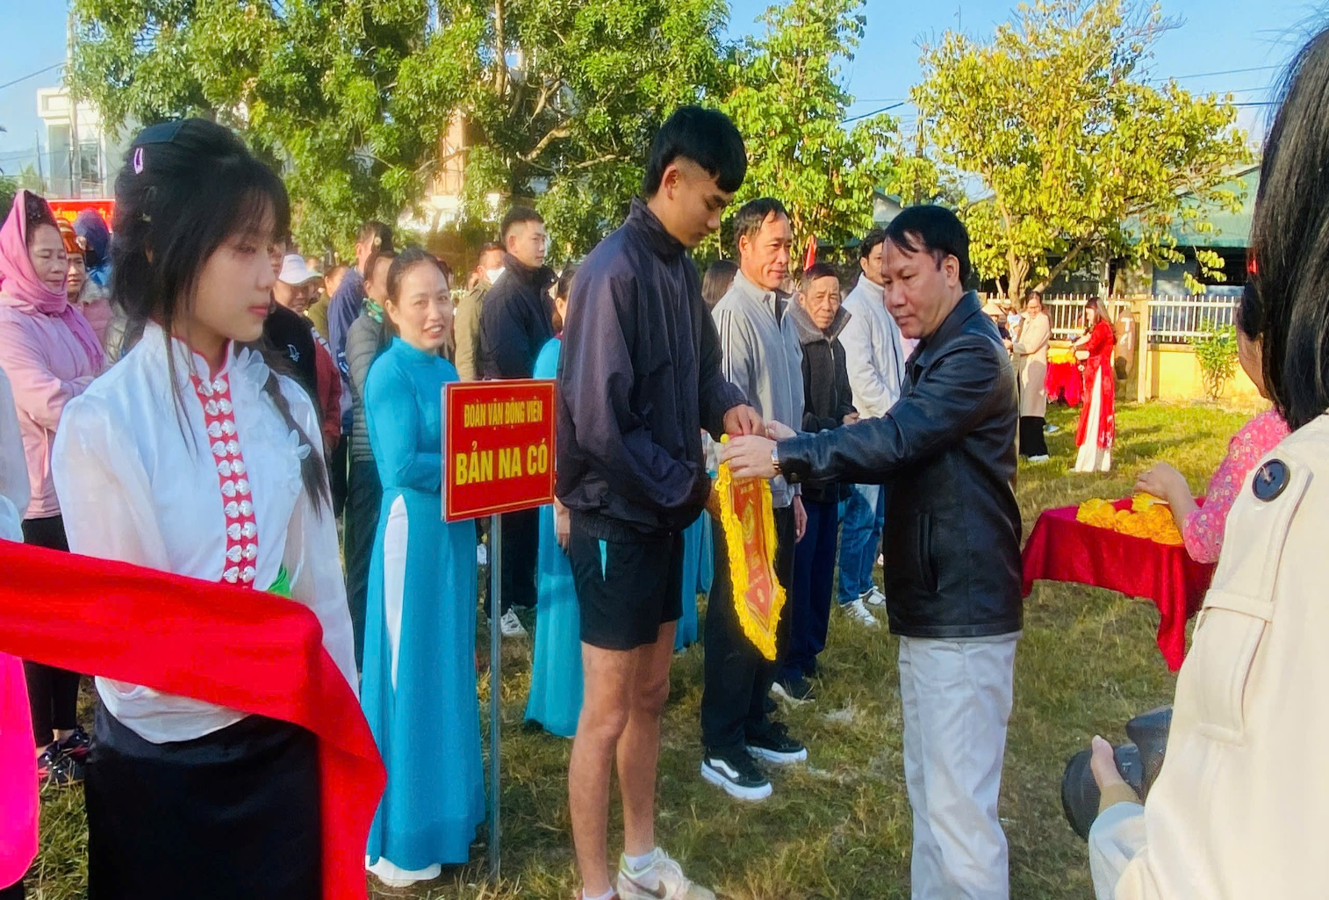
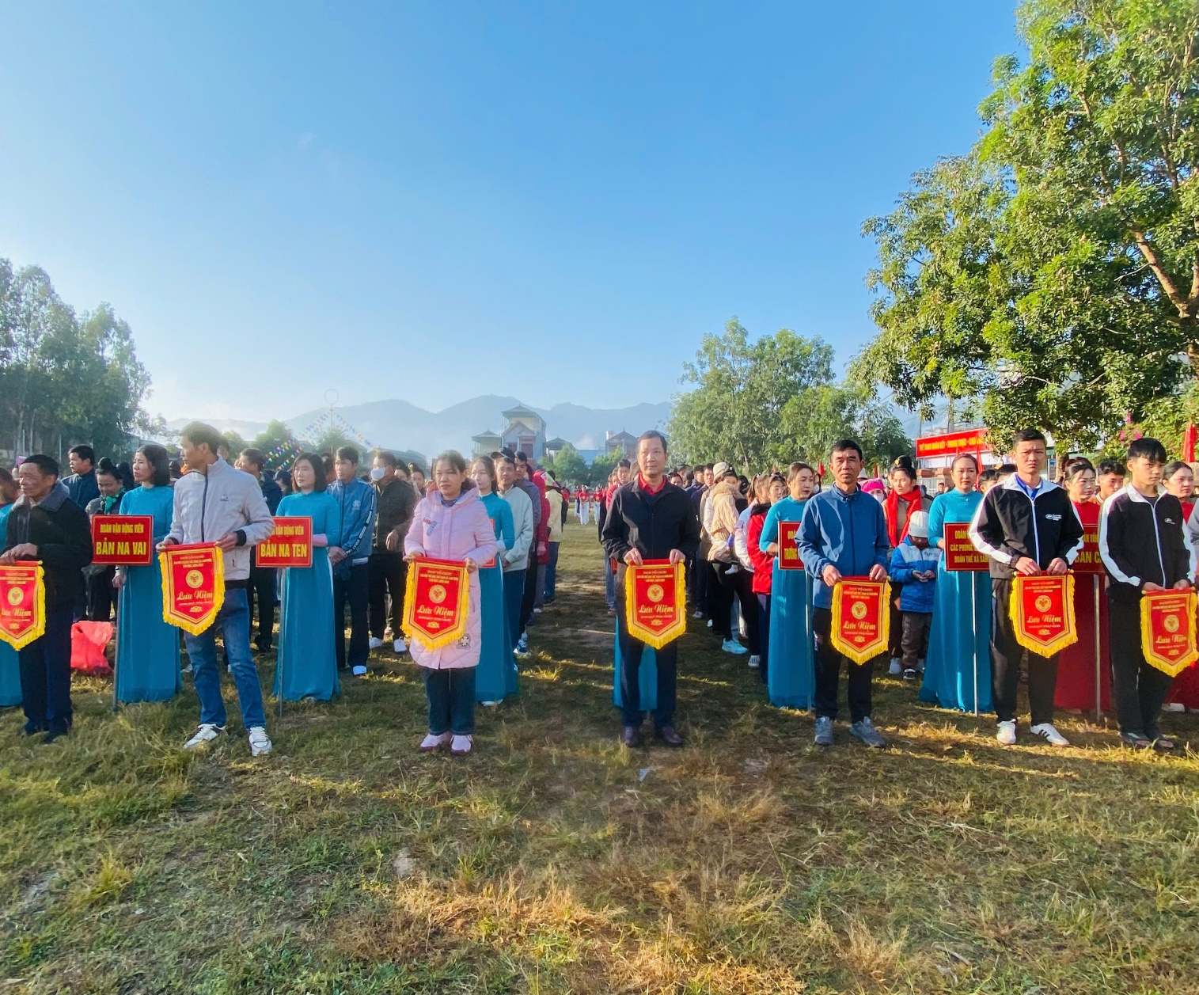
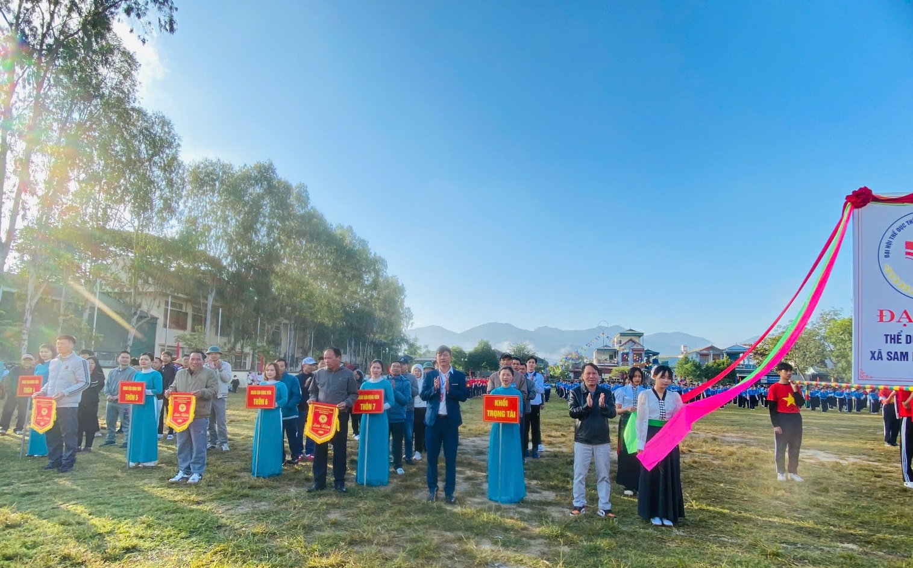
Lễ khai mạc nóng lên khi màn đồng diễn sôi động của bà con thôn 7 và hơn 300 học sinh trường THCS Pom Lót biểu diễn. Màn Đồng diễn với chủ đề "Việt Nam vững bước tương lai" của học sinh trường THCS Pom Lót. Đã thể hiện lòng yêu nước, tự hào dân tộc và truyền tải thông điệp về Việt Nam phát triển, hội nhập. Đồng thời rèn luyện tính kỷ luật, tinh thần đoàn kết và ý thức về trách nhiệm của thế hệ trẻ đối với tương lai đất nước. Tạo không khí sôi nổi, trang trọng và là biểu tượng sức sống của tuổi trẻ trong Đại hội TDTT xã Sam Mứn.
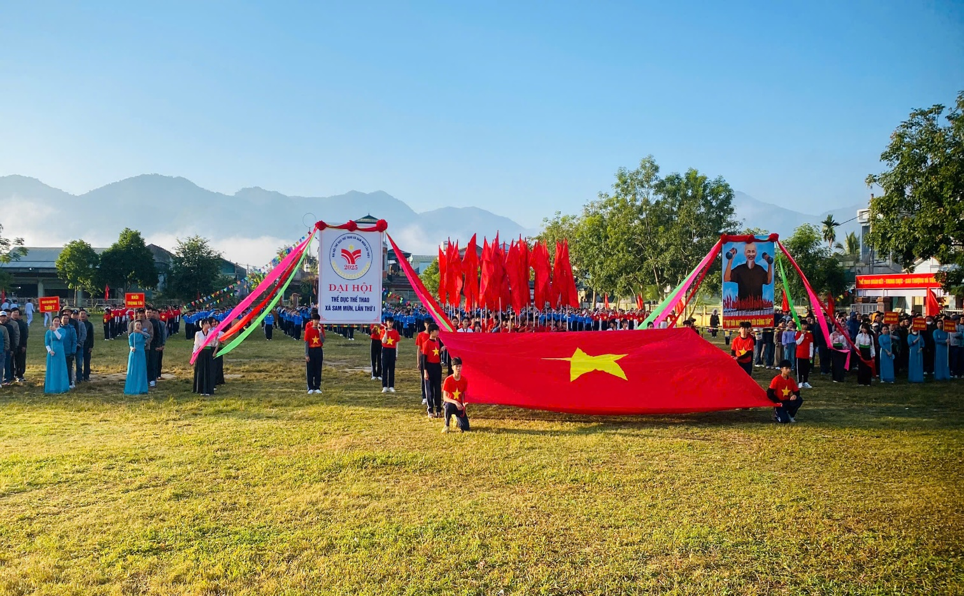
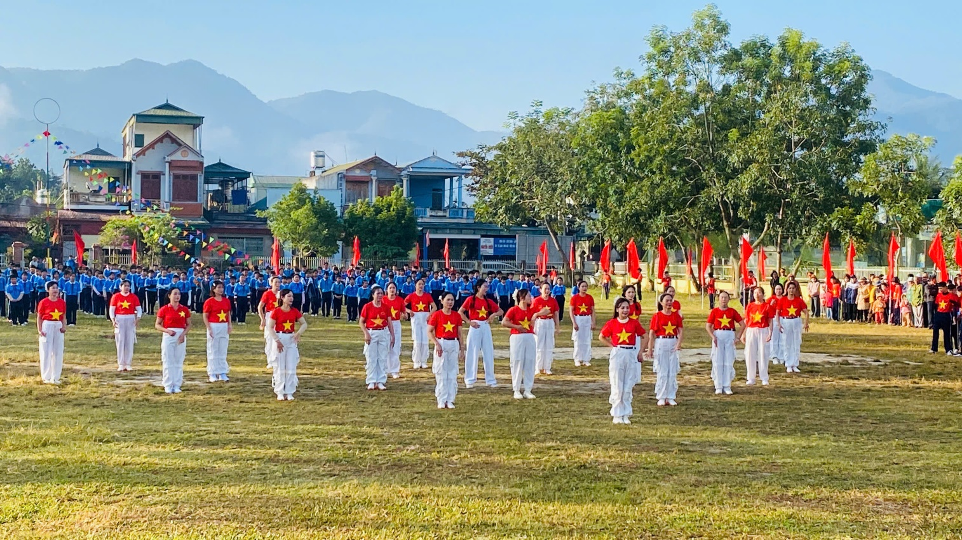
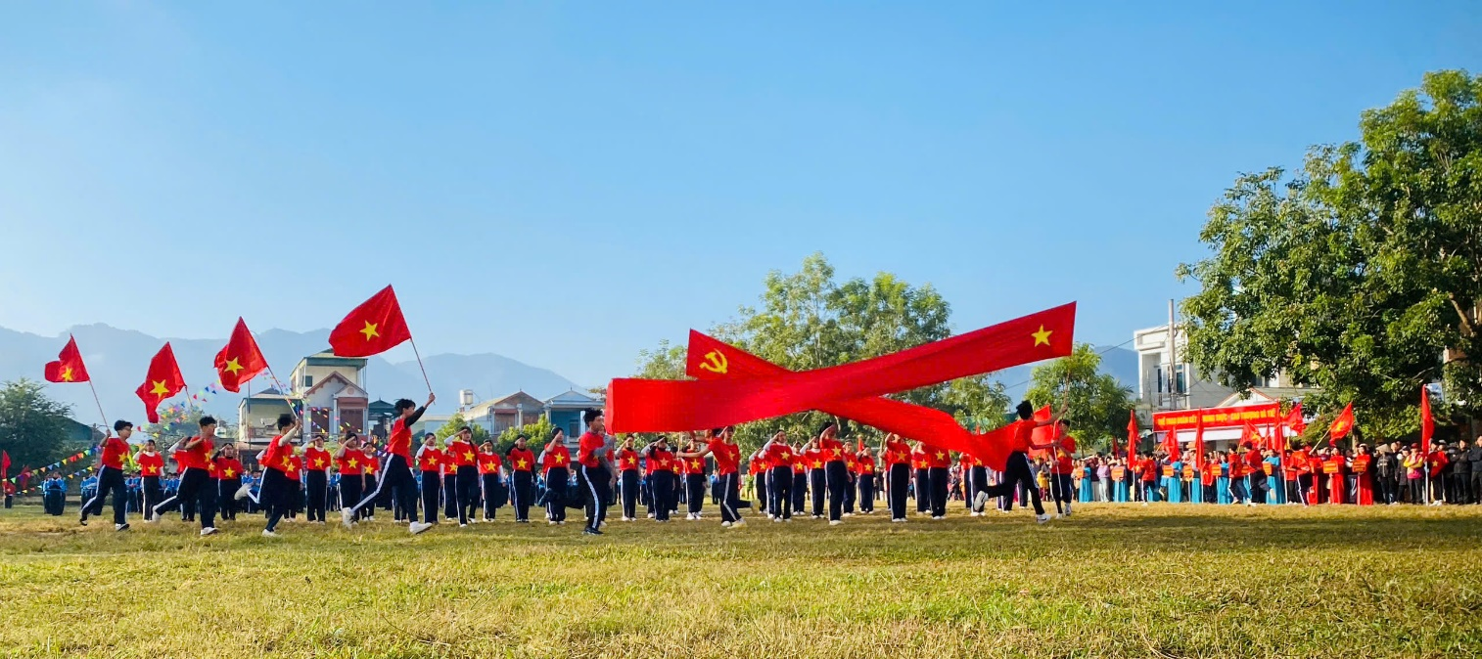
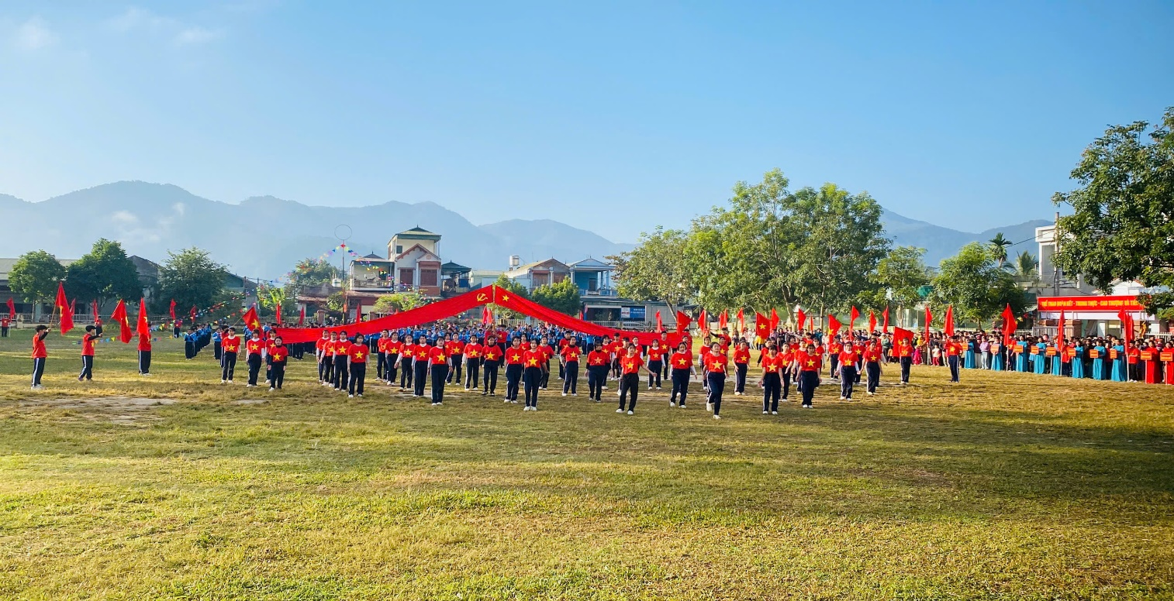
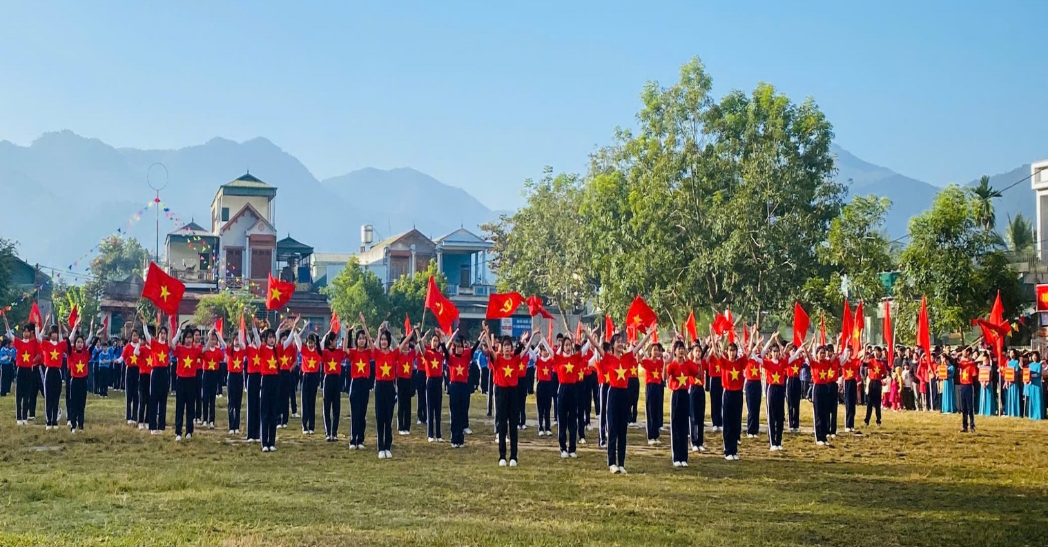
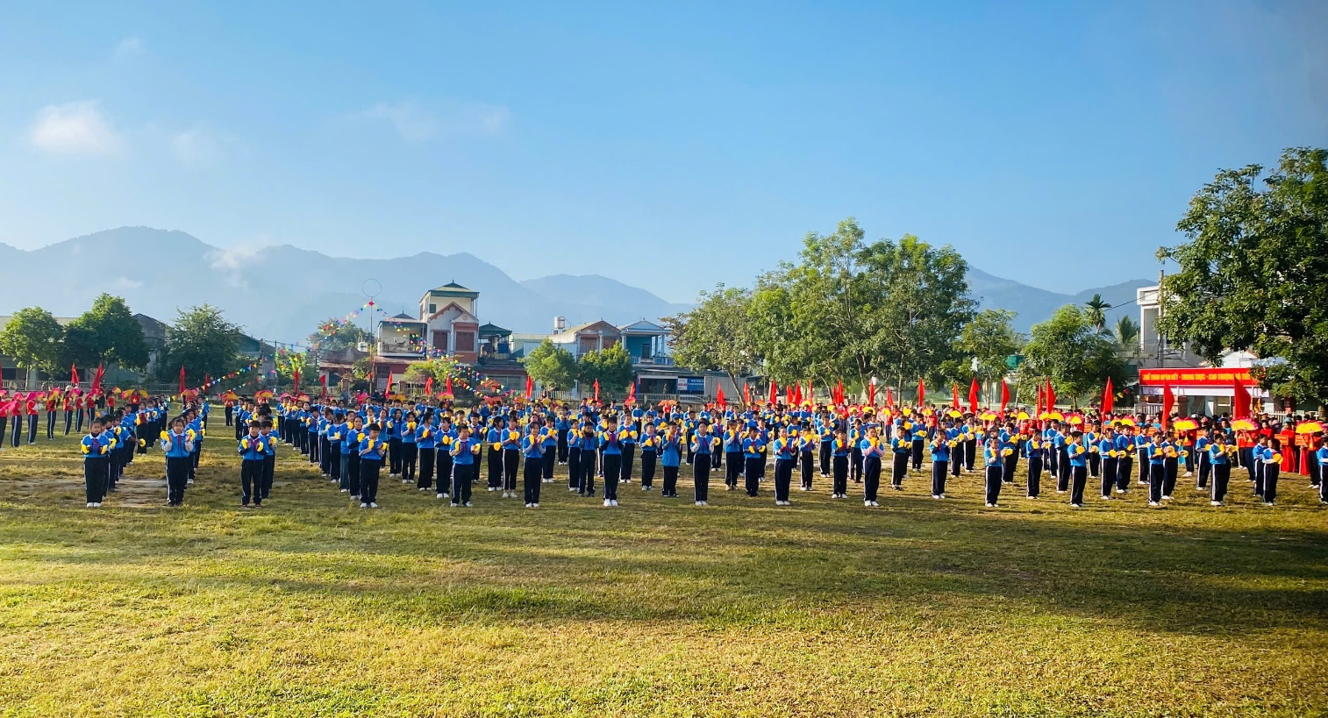
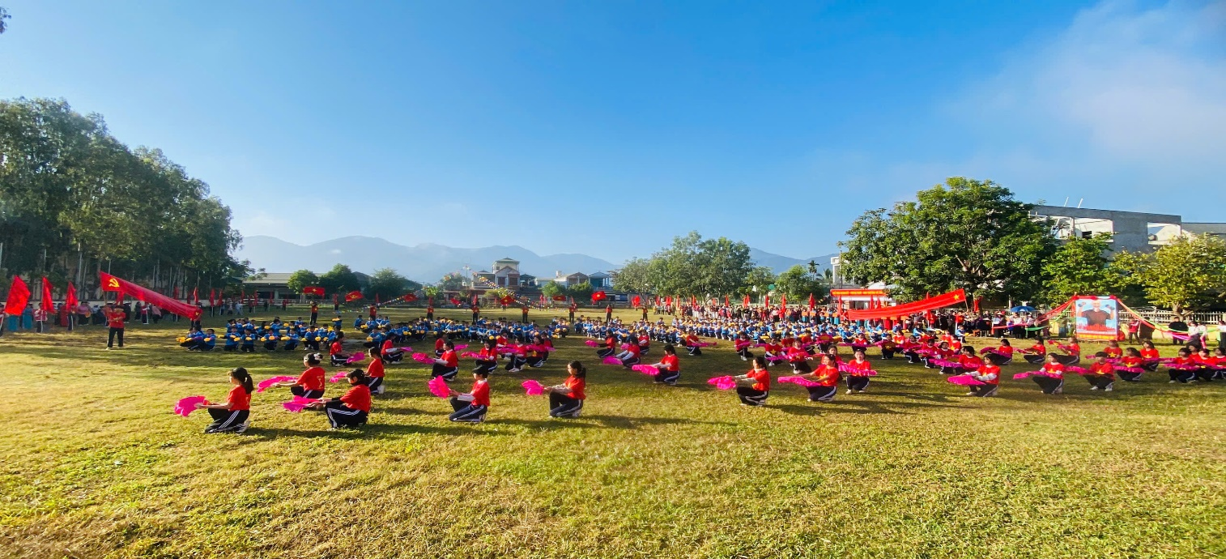
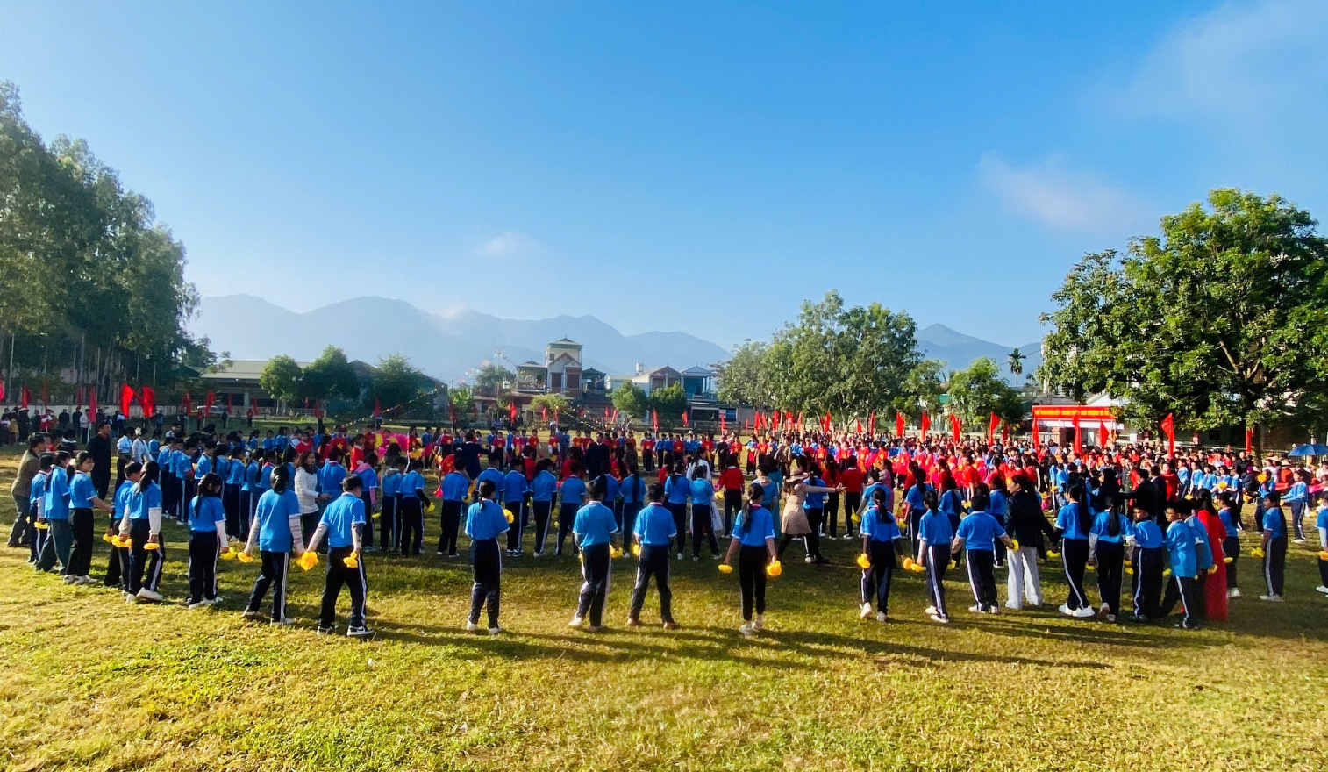
Các đoàn vận động viên thi đấu các môn: kéo co, bóng chuyền hơi, đẩy gậy, tu lu, ném còn, Pickleball. Đoàn vận động viên trường THCS Pom Lót đã kết thúc những ngày thi đấu căng thẳng với các chiến thắng vang dội. Tham dự đại hội đoàn trường THCS Pom Lót có 55 VĐV tài năng, thi đấu ở 6/6 môn thể thao của Đại hội với kết quả 6/6 môn đều đạt giải với tổng số 20 giải, trong đó:11 Giải Nhất, 3 Giải Nhì, 6 Giải Ba. Đạt giải nhất toàn đoàn. Những trận đấu không chỉ là "đấu tài" mà còn là "đấu trí", khẳng định tinh thần thể thao Fair Play và ý chí quyết tâm cao của thầy và trò trường thcs Pom Lót.
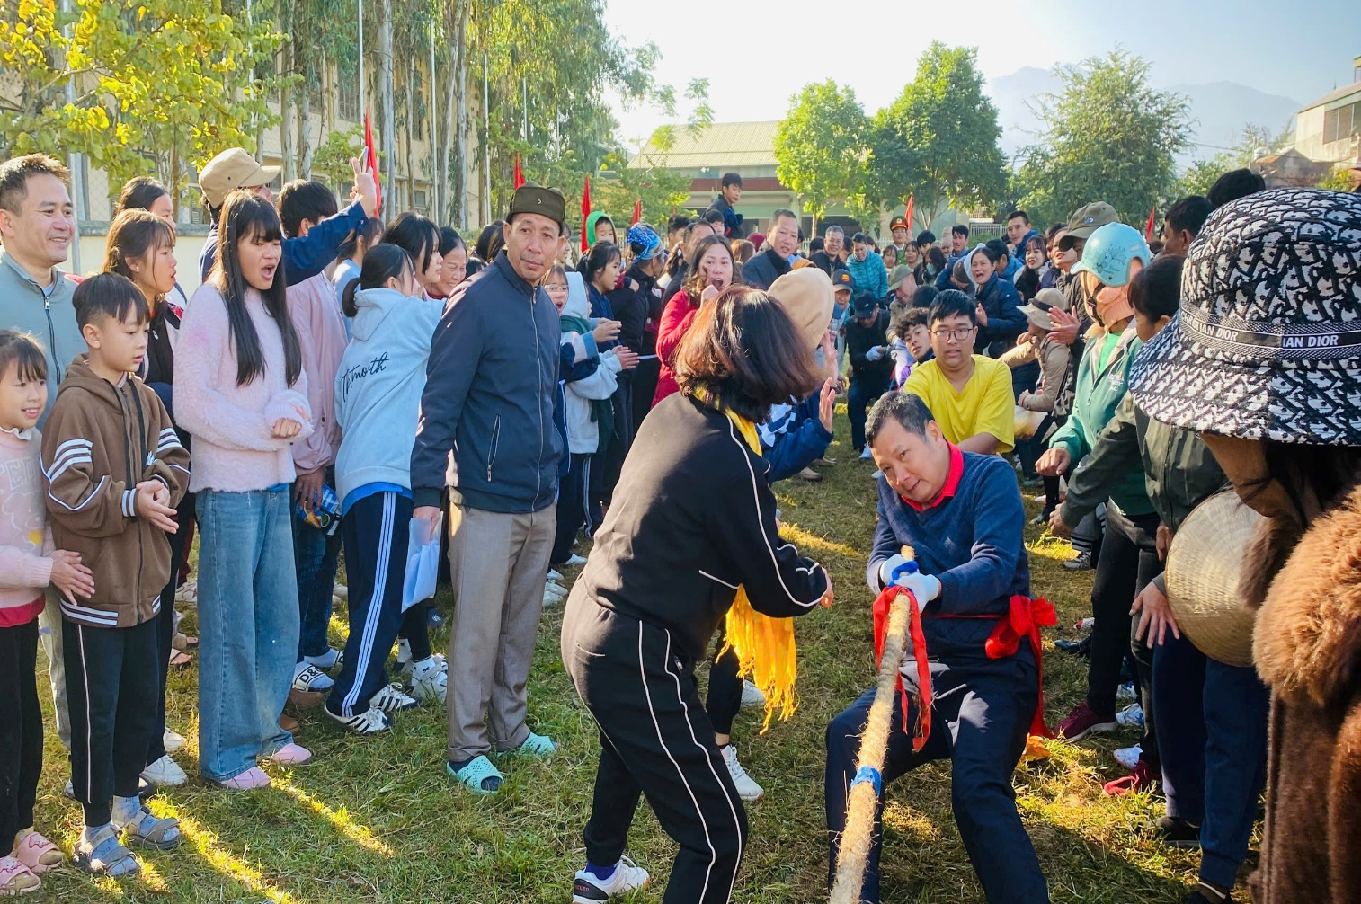
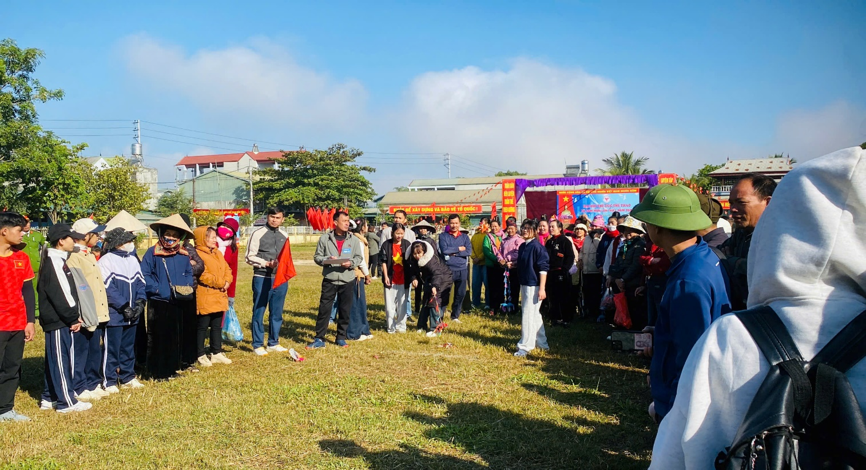
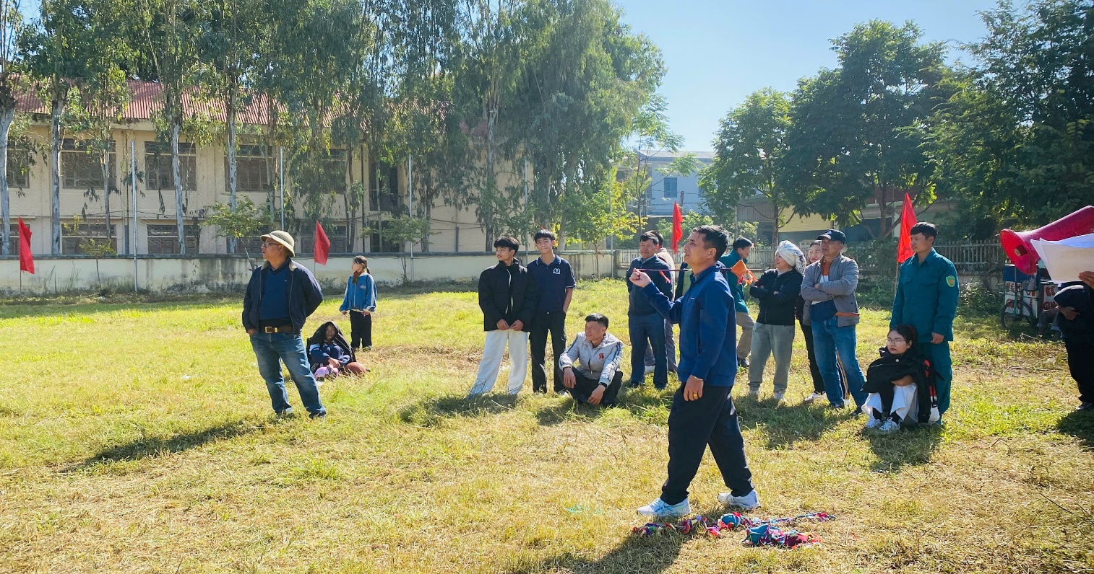
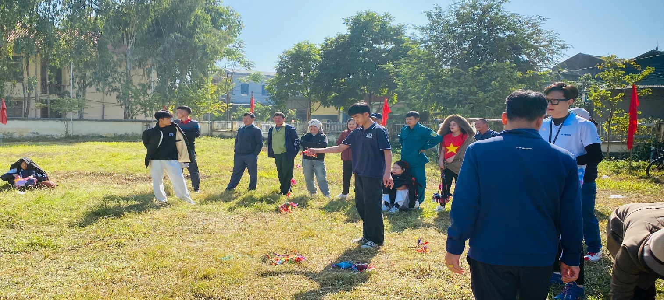
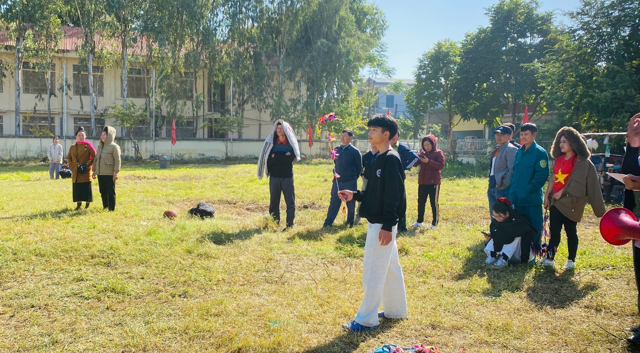
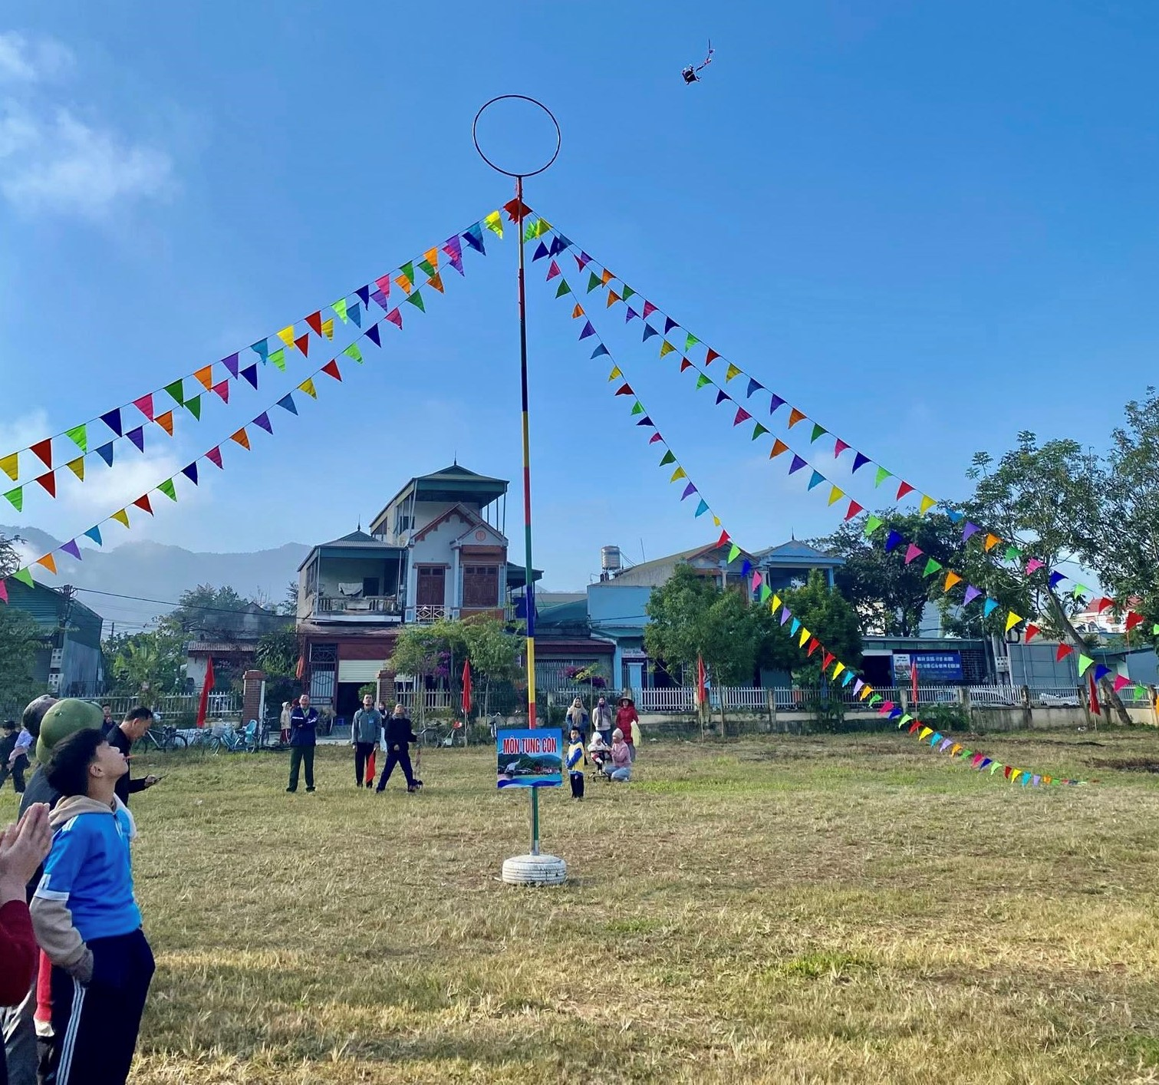
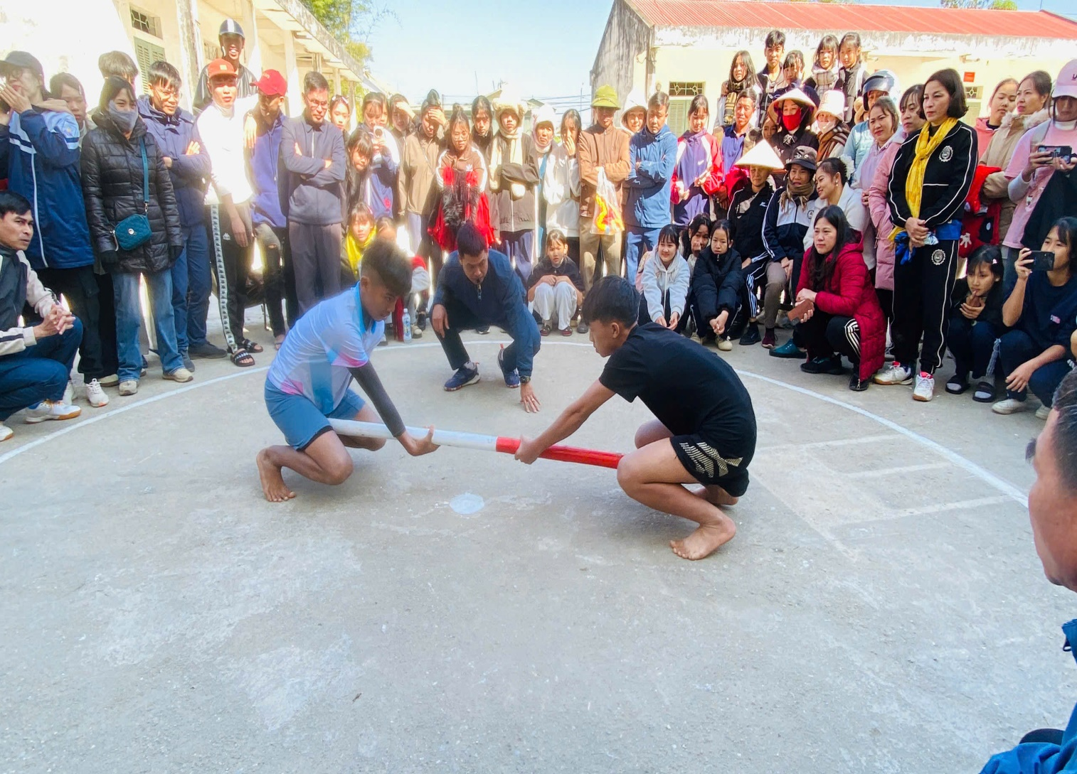
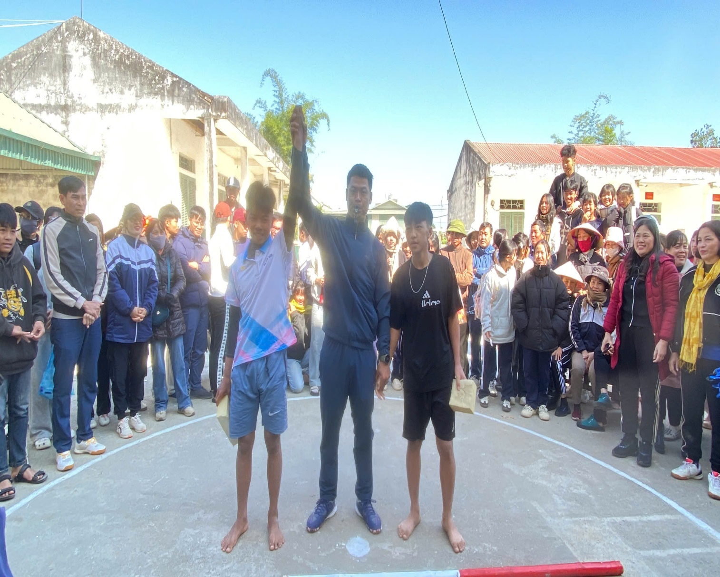
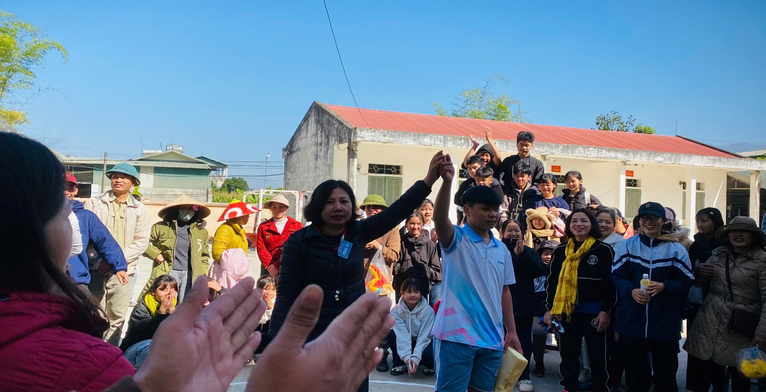
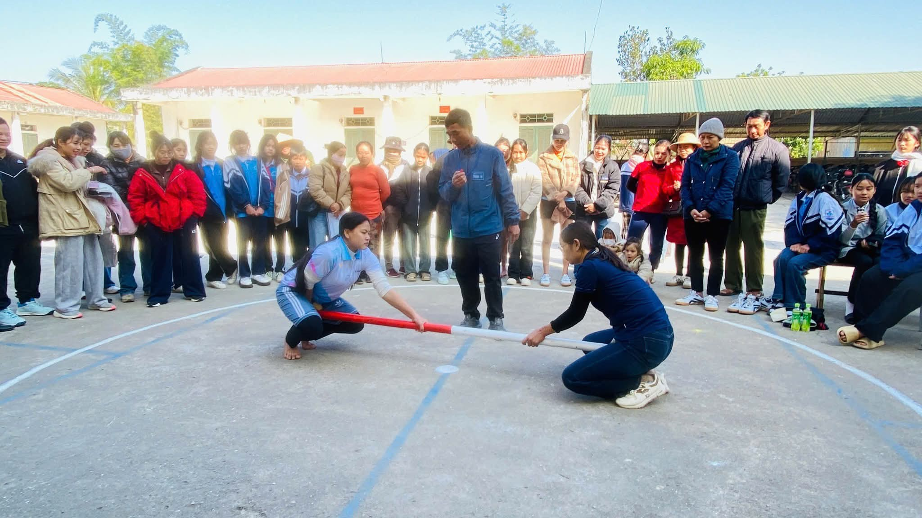
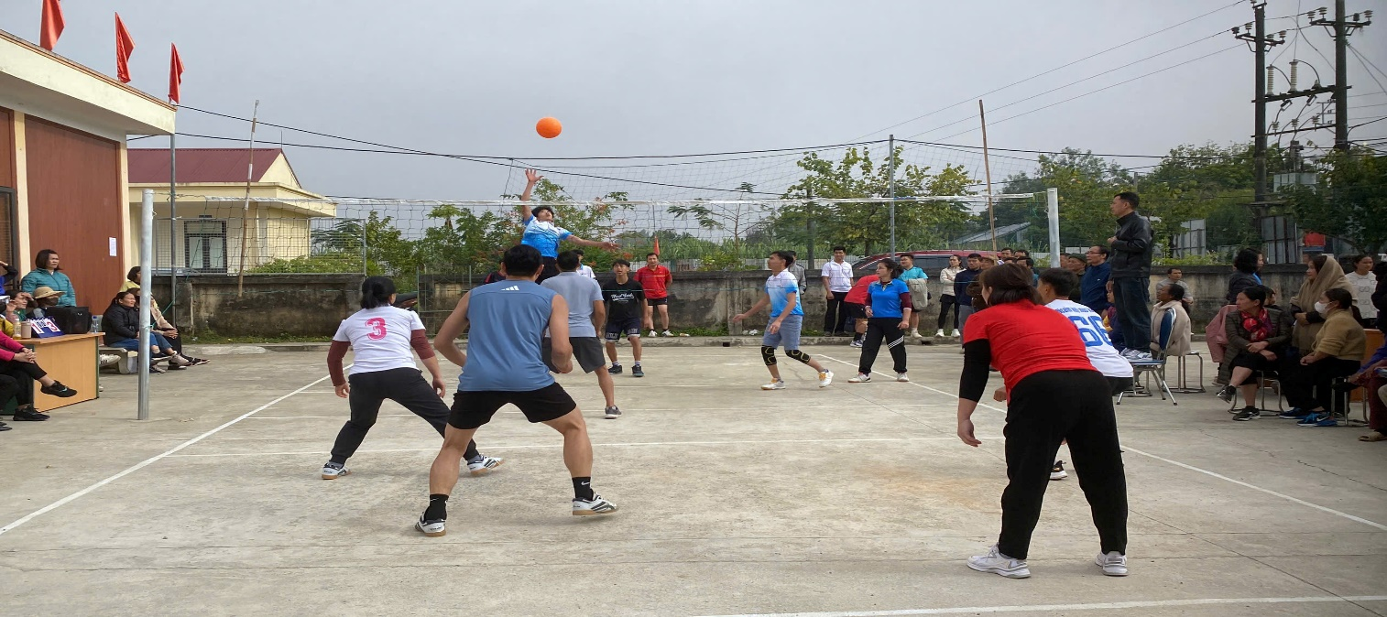
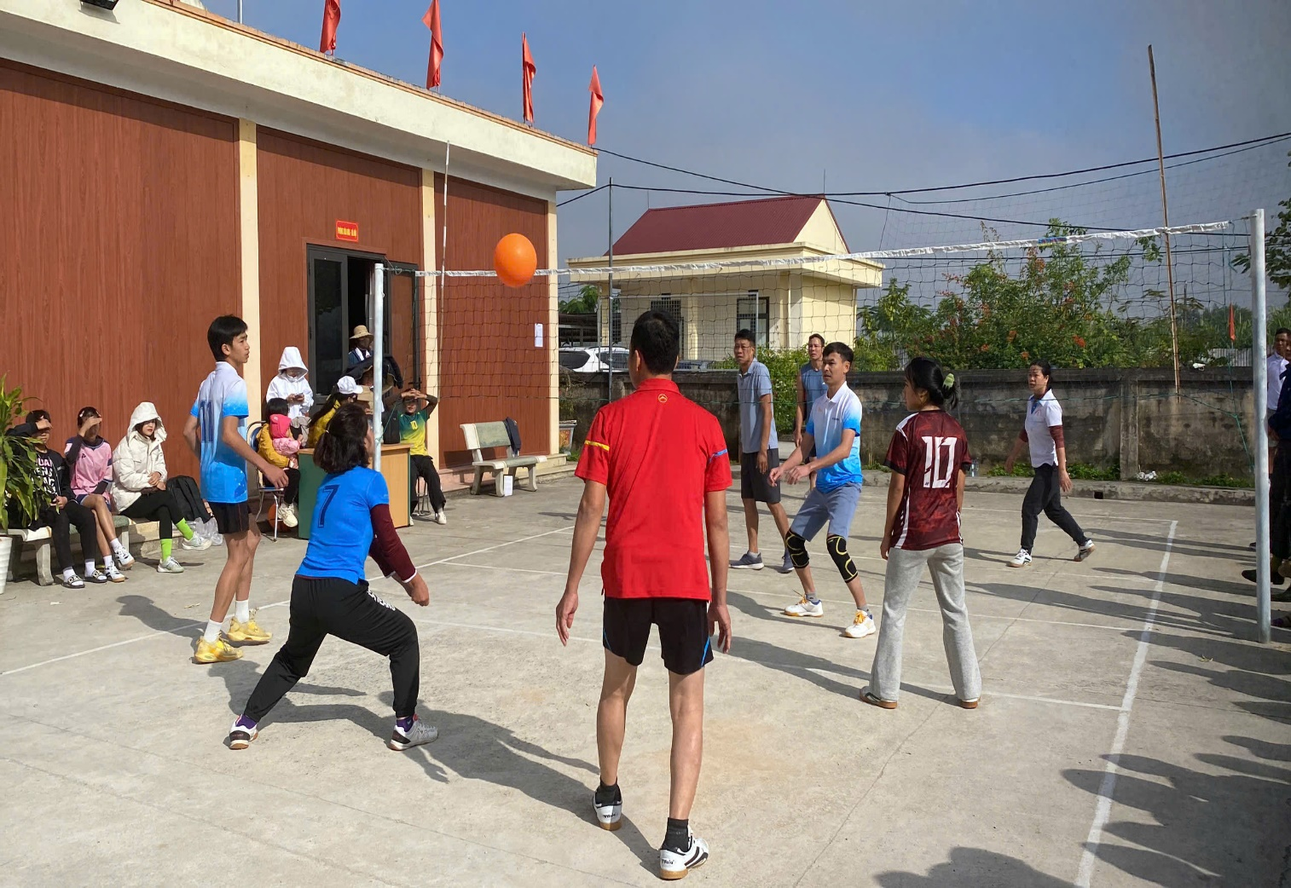
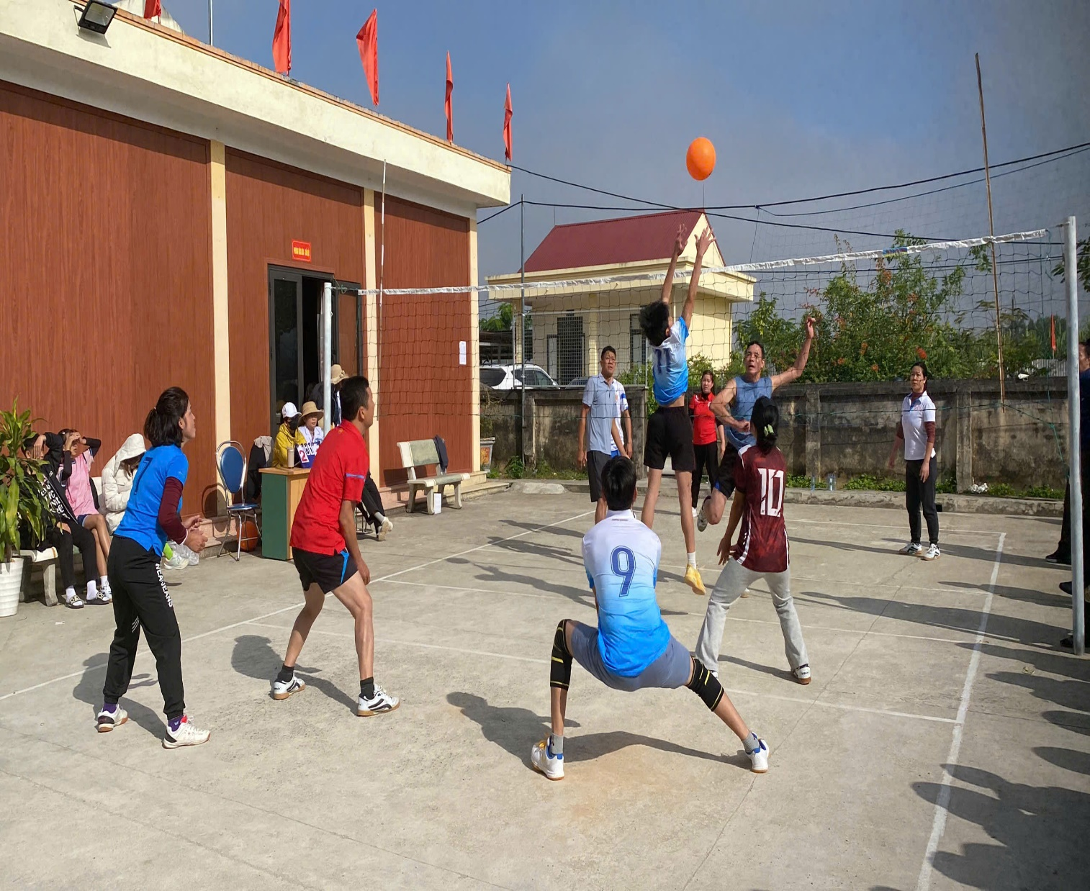
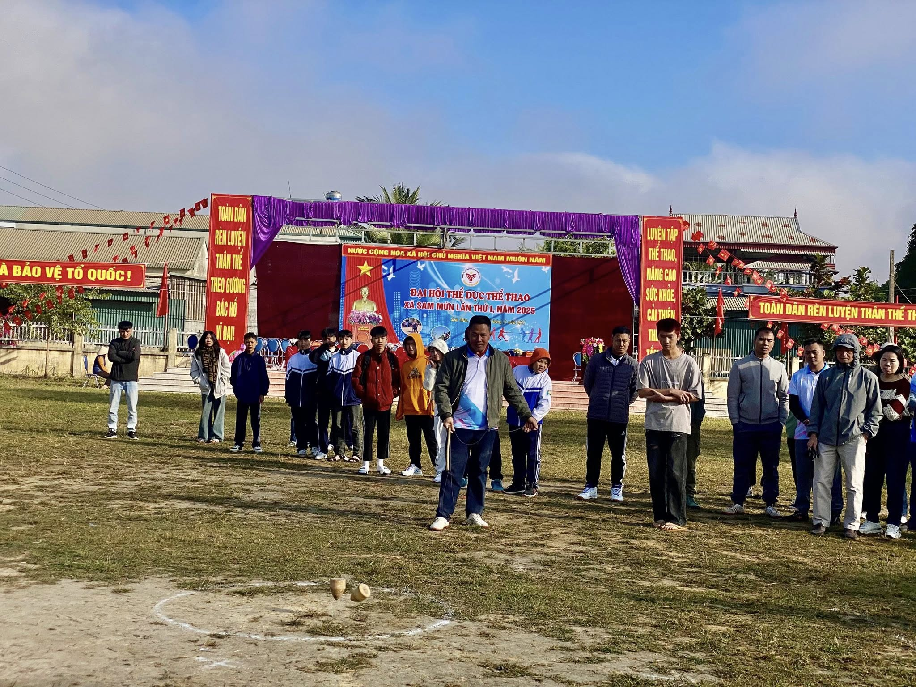
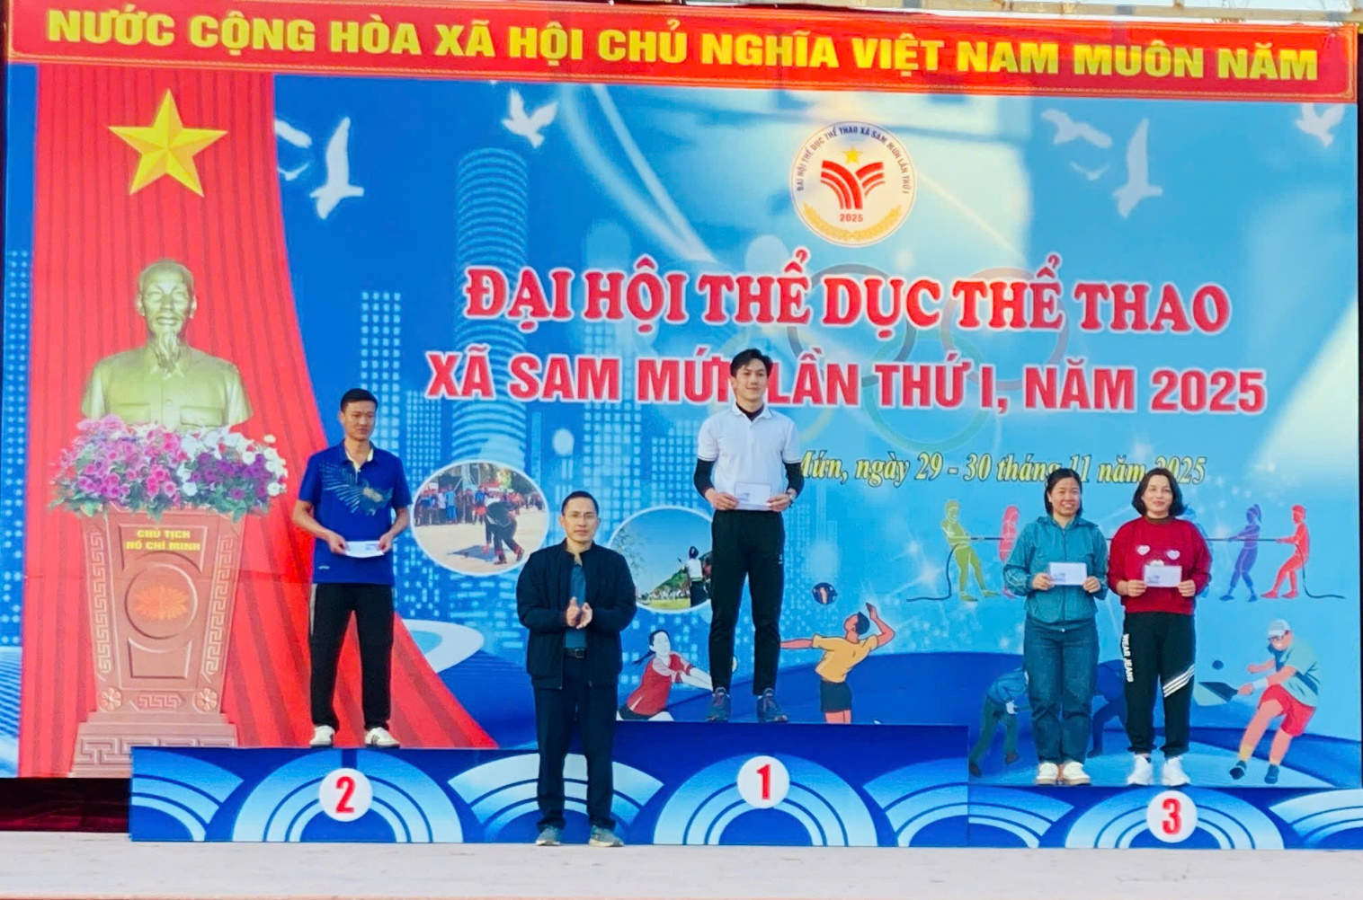
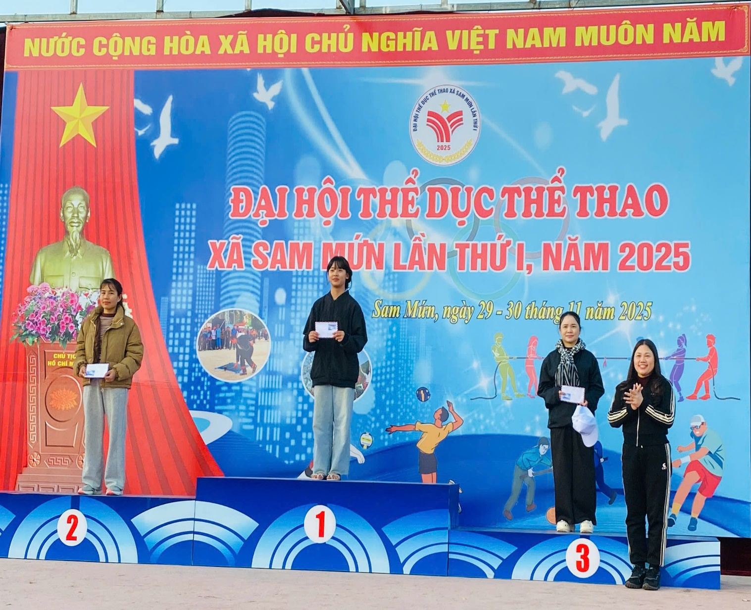
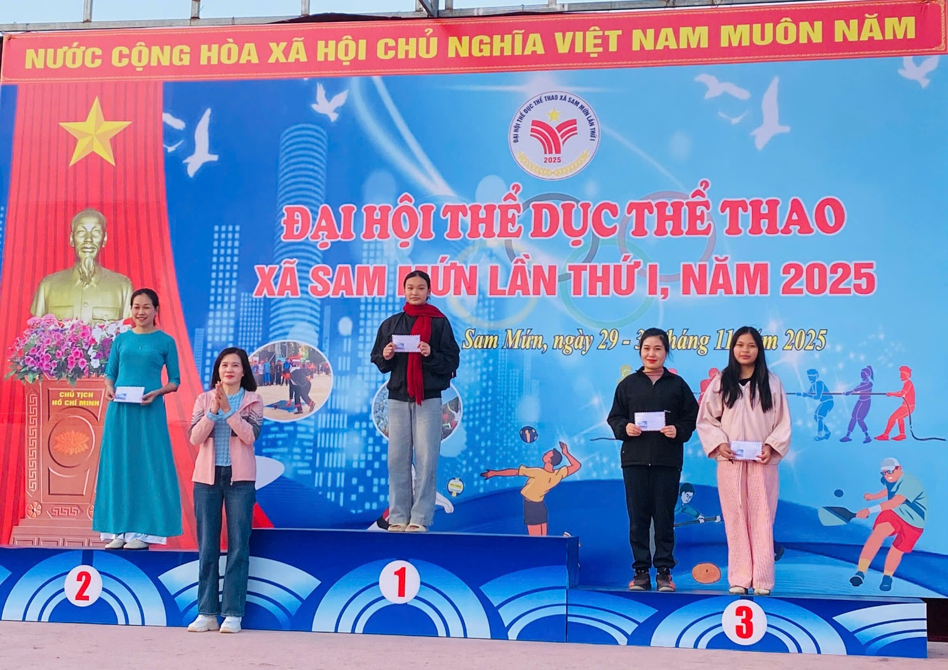
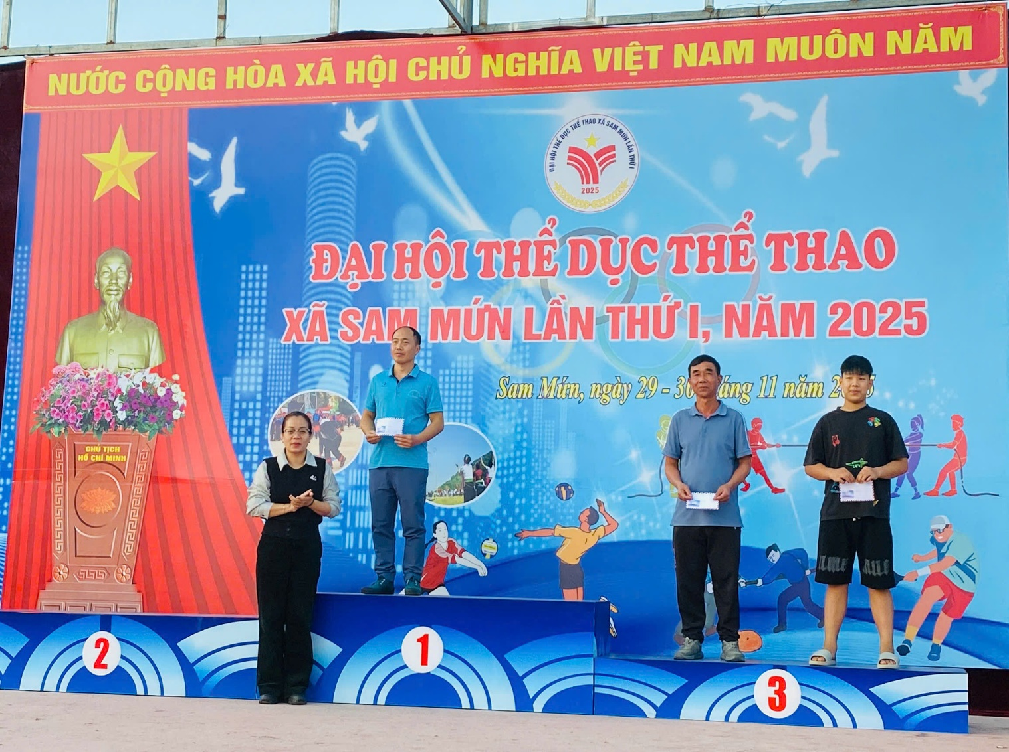
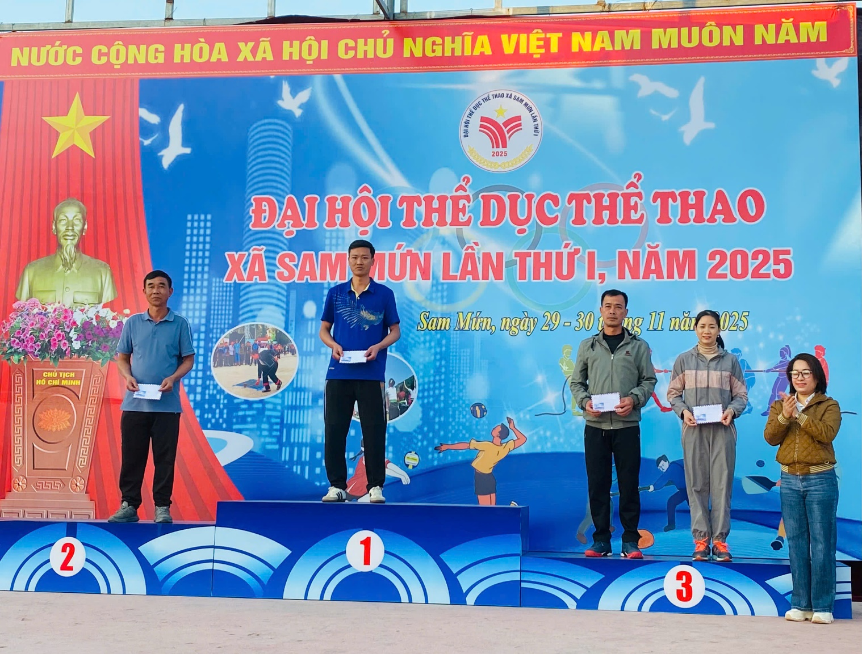
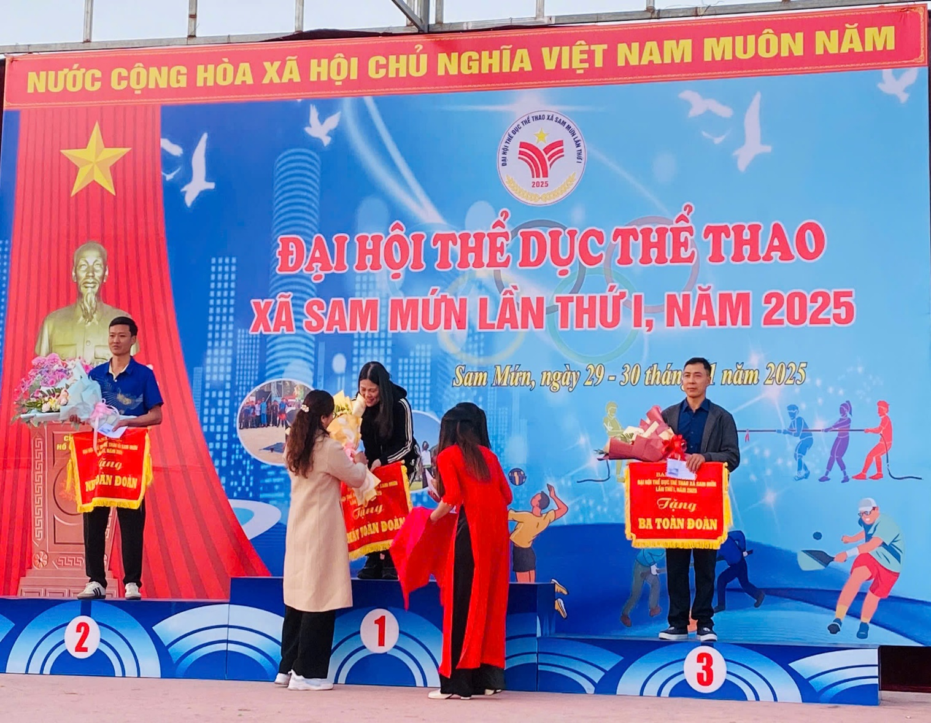
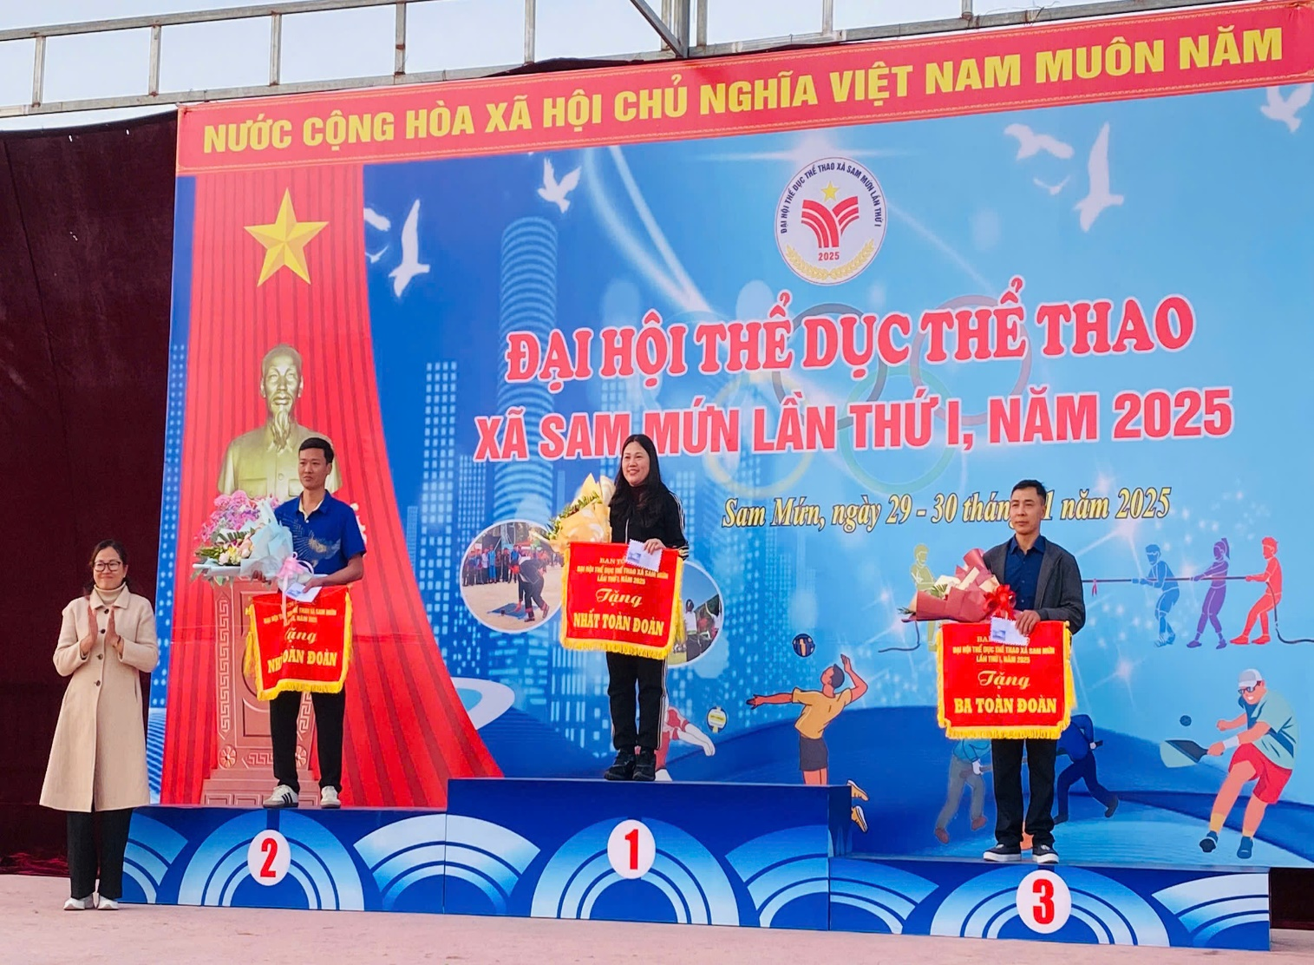
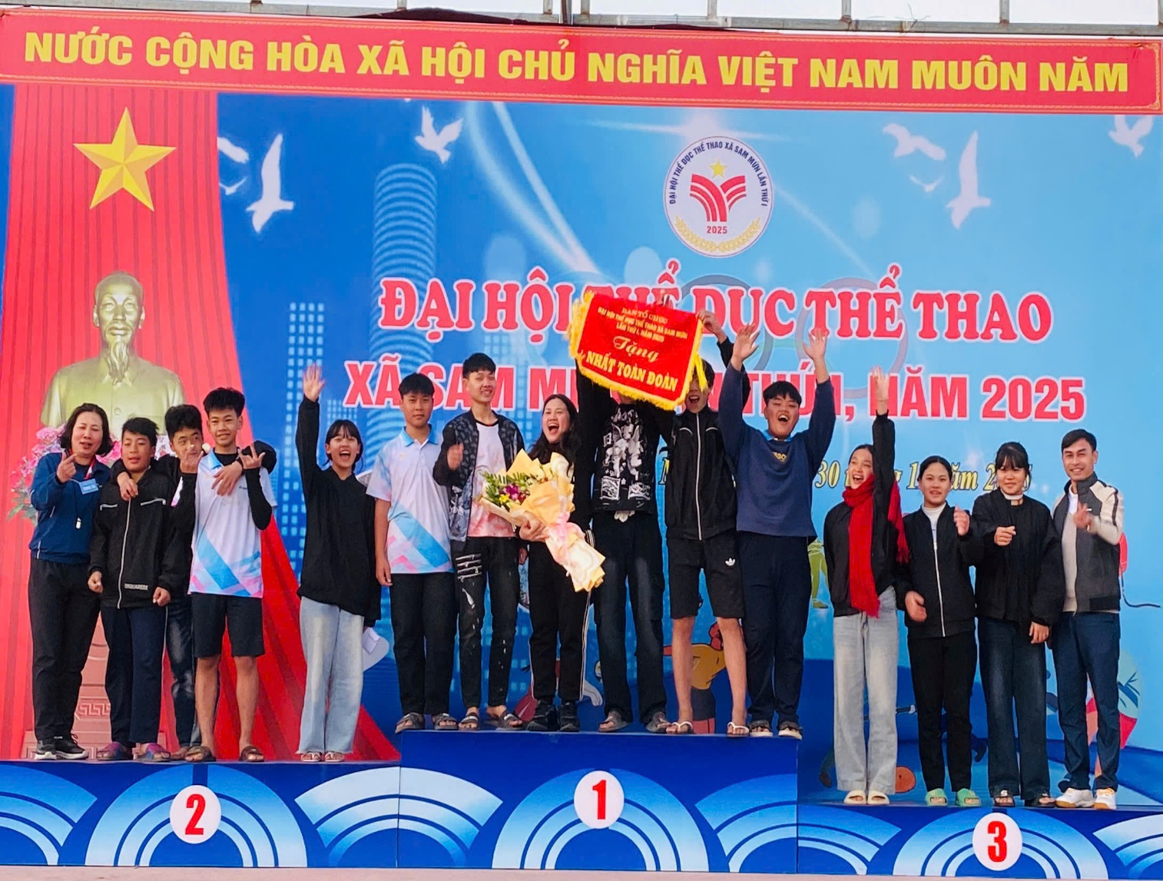
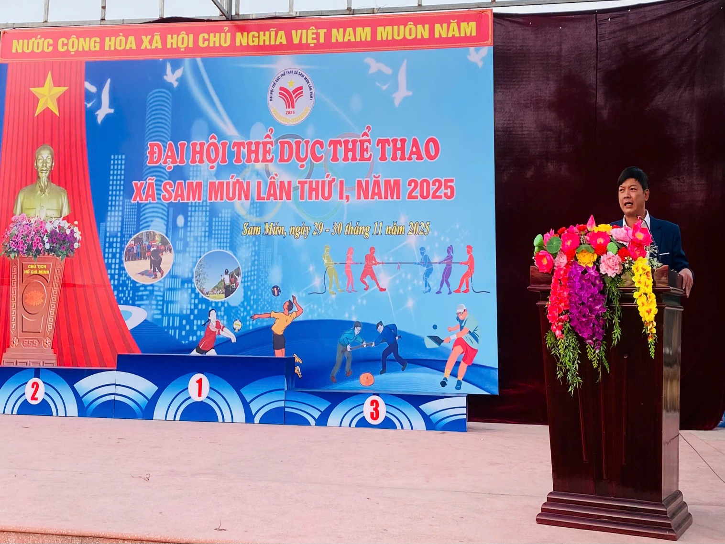
Qua Đại hội, nhận thức của các cấp ủy Đảng, chính quyền và toàn xã hội về vai trò của TDTT trong việc bảo vệ, nâng cao sức khỏe, thể lực, góp phần đào tạo con người phát triển toàn diện sẽ được tăng cường. Sự kiện này là một ngày hội thể thao lớn, tạo ra môi trường giao lưu, vui chơi, giải trí lành mạnh cho người dân, cán bộ và học sinh sau những giờ làm việc, học tập căng thẳng. Đây là cơ hội để phát hiện, tuyển chọn những VĐV có thành tích xuất sắc, có năng khiếu từ các thôn, bản, cơ quan, trường học. Những VĐV này sẽ được bồi dưỡng để đại diện xã tham gia thi đấu tại Đại hội TDTT các cấp cao hơn. Đại hội là dịp để tổng kết, đánh giá thực chất phong trào TDTT ở địa phương, từ đó có kế hoạch tăng cường đầu tư, cải tạo và nâng cấp cơ sở vật chất, trang thiết bị TDTT tại xã. Việc chuẩn bị và tổ chức Đại hội giúp nâng cao năng lực quản lý, tổ chức, điều hành của đội ngũ cán bộ, huấn luyện viên, hướng dẫn viên và trọng tài thể thao ở cấp xã. Đại hội TDTT xã Sam Mứn lần thứ nhất; năm 2025 không chỉ là một sự kiện thể thao mà còn là ngày hội văn hóa, tinh thần lớn, có tác động tích cực đến sự phát triển toàn diện của địa phương, từ sức khỏe cộng đồng, tinh thần đoàn kết đến việc phát triển phong trào thể thao thành tích cao./.

